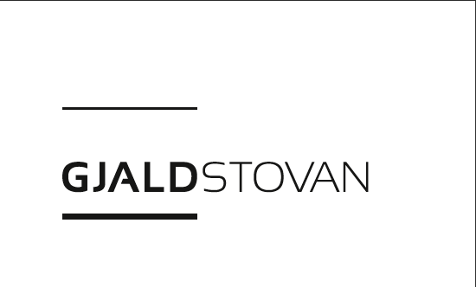

Tórshavn 5. august 2016

**Tíðindaskriv**

**Moody’s gevur Føroyum somu rating, Aa3 við støðugum útliti**

Ratingfyritøkan Moody’s hevur í dag kunngjørt teirra meting av Føroyum. Føroyar varðveitir ratingina Aa3, sum er fjórðhægsta rating av 21 møguligum. Útlitini eru framvegis støðug og speglast tað í at Føroyar hevur megnað at halda seg til ætlanina at lækka hallið á fíggjarlógini til eitt ætlað yvirskot í 2016.

Styrkin í føroyska búskapinum sigur Moody’s vera:

* búskaparligt sjálvstýri
* støðug viðurskifti við Danmark og
* stórt gjaldføri, sum minkar um endurfíggingarváðan

Hinvegin eru avbjóðingarnar at:

* búskapurin er so tengdur at fiskivinnuni og fiskaaling
* at Føroyar hava havt hall á fíggjarlógini í nógv ár
* og at Føroyar er so bundin at stuttari fígging (5 ára lán)

Viðurskifti, sum kunnu geva Føroyum eina betri rating eru, um fíggjarlógin aftur kemur í langtíðar javnvág, um skuldin minkar til støðið undan heimsfíggjarkreppuni og um Føroyar vórðu minni tengd at stuttíðarfígging.

Hinvegin eru viðurskifi, sum kunnu geva Føroyum eina verri rating, um hallið á fíggjarlógini ikki verður burtur, um skuldin veksur nógv meira, um viðurskiftini við Danmark versna og um onkur óheppin skelkur rakar fiskivinnuna.

Frágreiðingin frá Mooyd’s er løgd hjá.

*GG: Moody’sa lýsin av eini Aa rating: “Obligations rated Aa are judged to be of high quality and are subject to very low credit risk.”*